Presseinformasjon
hansgrohe Unica ‘Comfort: Robuste dusjstenger som gir komfort og sikkerhet i dusjen
Dusjkomfort med sikkert grep
April 2017. Den ble oppfunnet av virksomhetens grunnlegger Hans Grohe: dusjstangen. Nå gir badspesialisten hansgrohe mer komfort i dusjen med en videreutvikling av den velkjente dusjstangen. De nye hansgrohe Unica 'Comfort dusjstengene fungerer også som solide håndtak som man kan støtte seg til i dusjen. Med et elegant, enkelt utseende passer de harmonisk inn i de fleste badmiljøene, samtidig med at de gir sikkert grep for alle som står på det våte gulvet.
Solid metallkonstruksjon
De robuste dusjstengene har en strekkstyrke på opptil 2 000 newton. Det svarer til at den solide konstruksjonen med et Ø 25 mm forkrommet messingrør og stabile veggstøtter av metall i teorien kan bære ca. 200 kg. Hånddusjen plasseres i holderen av metall som er lett å stille inn i høyden med én hånd. Dusjstangens form er utradisjonell: Den gjengse, loddrette stangen går over i en vannrett stang som også kan brukes som håndtak. På enden sitter enda en dusjholder i en høyde som er praktisk for badekar, barn eller eldre og andre som dusjer sittende. I tillegg gir hyllen på den vannrette stangen god plass til såpeflasker. Den er laget av kunststoff og kan tas av for rengjøring. Stangens samlede lengde er 1,10 meter.
Allsidig sortiment for hele dusjområdet
En kompakt løsning som også egner seg ved badekaret, er det solide Comfort gripehåndtaket med avtakbar hylle og en dusjholder som kan monteres på begge sider. Unica ‘Comfort sortimentet byr også på en stabil, veggmontert fotstøtte med antiskli-belegning. Den gir støtte når man f.eks. barberer ben eller vasker føtter. Alle varianter av dusjstengene finnes også i sett med en hansgrohe Raindance Select S 120 3jet hånddusj og tilhørende dusjslange.
hansgrohe er premium-merket for dusjer, dusjsystemer, bad- og kjøkkenarmaturer samt kjøkkenvasker i den internasjonale Hansgrohe Group. Med prisbelønte produkter former hansgrohe vannet på kjøkkenet og baderommet. For her bruker mennesker tid som er særlig viktig for dem - og opplever betydningsfulle øyeblikk med vann. hansgrohe utvikler fremtidens løsninger til disse øyeblikk og forener fremragende design, kvalitet med lang levetid og intelligente funksjoner for den beste komforten. hansgrohe gjør vann til en storslått opplevelse.
hansgrohe. Meet the beauty of water.
 |  | Les mer om merket hansgrohe på:  www.facebook.com/hansgrohe  www.twitter.com/hansgrohe_pr

 | Sanitærbransjens designleder  På den aktuelle rankinglisten fra Internasjonale Forum Design (iF) over de beste virksomhetene i verden når det kommer til design, ligger Hansgrohe Group på en 6. plass ut av ca. 2 000 firmaer fra hele verden. Med 1 040 poeng ligger armatur- og dusjspesialisten fra Schiltach til og med foran virksomheter som Audi, BMW og Apple og er enda en gang sanitærbransjens best plasserte.  www.hansgrohe.no/design

Ytterligere informasjon: | Hansgrohe A/S  Marketingavdelingen  Merete Lykke Jensen  Tlf. 32 79 54 00  info@hansgrohe.no  www.hansgrohe.no

Bildeoversikt
hansgrohe Unica ‘Comfort dusjstenger
Last ned bilder i høy oppløsning: http://pr.hansgrohe.com/hg/hansgrohe_UnicaComfort/index.php
Copyright alle bilder: hansgrohe/Hansgrohe SE
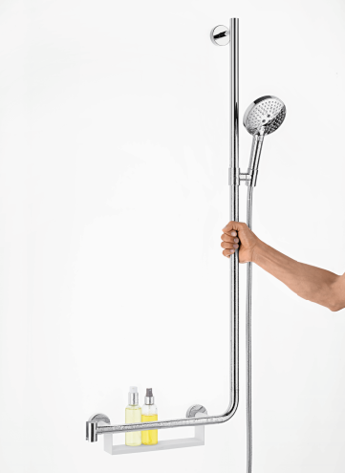 | 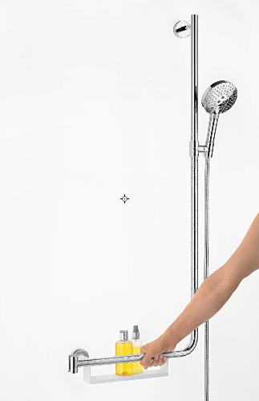 | 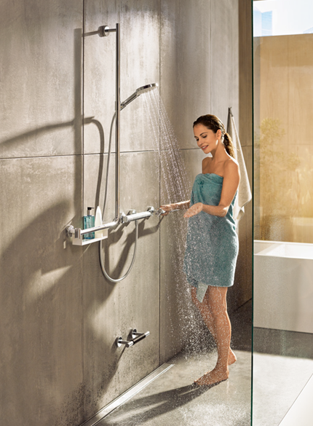
hansgrohe_UnicaComfortSet_  AmbienceHand01 | hansgrohe_UnicaComfortSet_  AmbienceHand02 | hansgrohe_UnicaComfort_People02
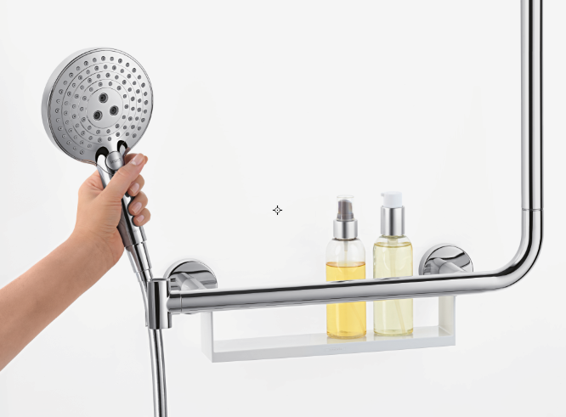 |  | 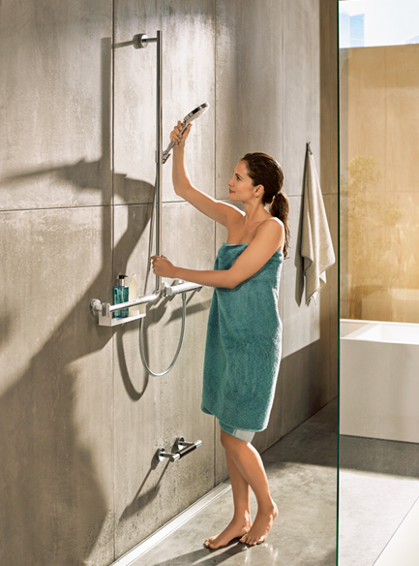
hansgrohe_UnicaComfortSet_  AmbienceShower | Logo_TUEV_Sued |  | hansgrohe_UnicaComfort_People03
De nye hansgrohe Unica 'Comfort dusjstengene fungerer også som solide håndtak som man kan støtte seg til i dusjen. I tillegg til en avtakbar hylle byr den 1,10 meter lange hansgrohe Unica ‘Comfort dusjstang på enda en dusjholder til hånddusjen i en høyde som er praktisk for badekar, barn eller eldre og andre som dusjer sittende.

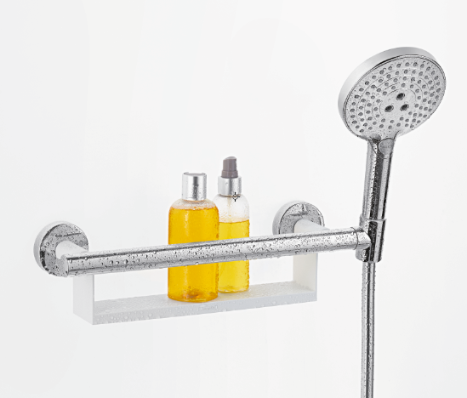 | 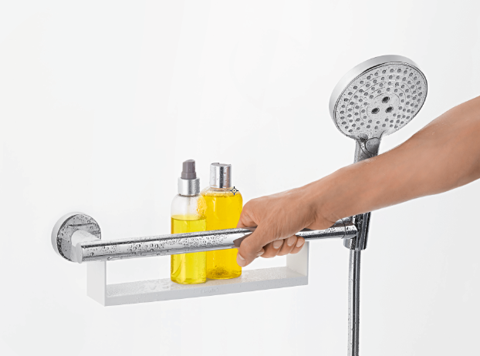 |  | 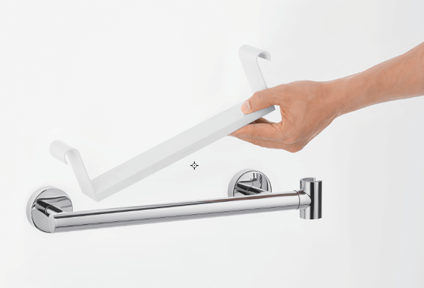
hansgrohe_GrabHandleComfort  Set_Ambience | hansgrohe_GrabHandleComfort  Set_AmbienceHand |  | hansgrohe_GrabHandleComfortSet_  AmbienceShelf
En kompakt løsning som også egner seg ved badekaret, er det solide Comfort gripehåndtaket med avtakbar hylle og en dusjholder som kan monteres i begge sider.
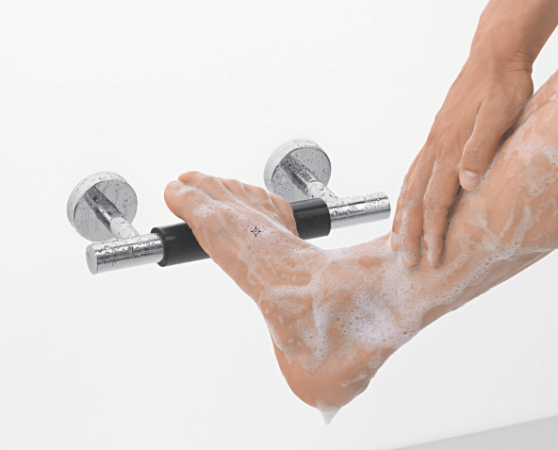 |  | 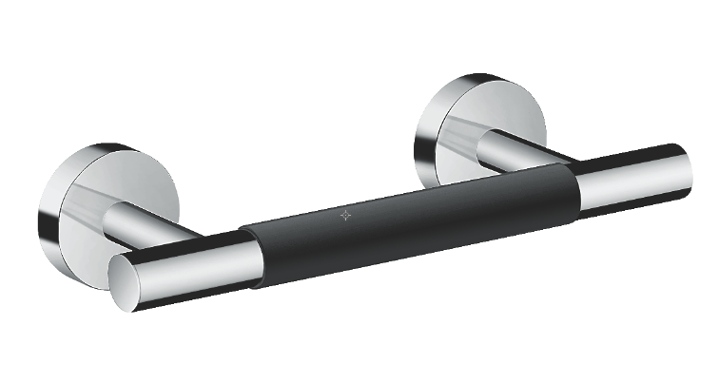
hansgrohe_FootRestComfort_Ambience |  | hansgrohe_FootRestComfort
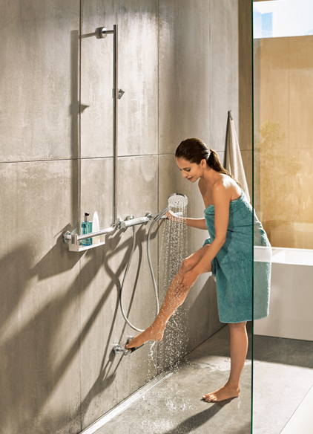 |  | Unica ‘Comfort sortimentet byr også på en stabil, veggmontert fotstøtte med antiskli-belegning. Den gir støtte når man f.eks. barberer ben eller vasker føtter.
hansgrohe_UnicaComfort_People03

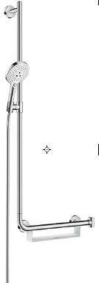 | 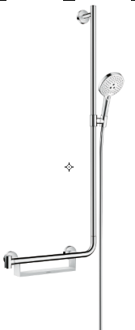
hansgrohe_UnicaComfortSet_left | hansgrohe_UnicaComfortSet_right
Den 1,10 meter lange hansgrohe Unica ‘Comfort dusjstangen fås i to versjoner – med hyllen til venstre eller til høyre.
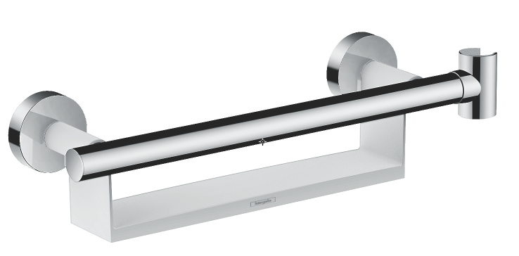 | Det kompakte Comfort gripehåndtaket med integrert hylle og en dusjholder som kan monteres i begge sider, egner seg også godt til badekaret.
hansgrohe_GrabHandleComfort
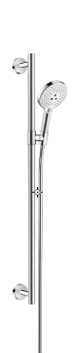 | 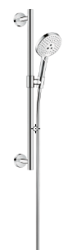
hansgrohe_UnicaComfort90Set | hansgrohe_UnicaComfort65Set
hansgrohe Unica ‘Comfort dusjstengene finnes også i lengdene 90 og 65 cm. Alle varianter av dusjstengene fås separat eller som del av et sett med hånddusjen hansgrohe Raindance Select S 120 3jet og tilhørende dusjslange.

Copyright: Vi gjør oppmerksom på at vi har begrenset bruksrett på disse bildene. Alle ytterligere rettigheter tilhører den respektive fotografen. Derfor må bildene kun anvendes honorarfritt, hvis de entydig og uttrykkelig tjener presentasjon eller markedsføring av tjenester, produkter eller prosjekter tilhørende firmaet Hansgrohe SE og/eller et av firmaets merker (hansgrohe, AXOR). Ønskes bildene brukt i en annen sammenheng, kreves den respektive rettighetsinnehavers godkjennelse og godtgjørelse etter avtale med denne.

